OBSZAR C - Zadanie 1
DOFINANSOWANIE ZAKUPU WÓZKA INWALIDZKIEGO
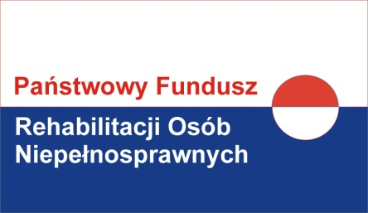
O NAPĘDZIE ELEKTRYCZNYM

WARUNKI UCZESTNICTWA:
- znaczny stopień niepełnosprawności lub orzeczenie o niepełnosprawności,
- wiek do lat 18 lub wiek aktywności zawodowej lub zatrudnienie,
- dysfunkcje uniemożliwiające samodzielne poruszanie się za pomocą wózka inwalidzkiego o napędzie ręcznym.

DOFINANSOWANIE:
Dofinansowanie 7.000 zł, z możliwością zwiększenia kwoty dofinansowania maksymalnie do 20.000 zł w indywidualnych przypadkach, wyłącznie w przypadku, gdy:
zwiększenie tej kwoty umożliwi zakup wózka dopasowanego do indywidualnych potrzeb zdrowotnych osoby niepełnosprawnej, będącej adresatem programu, oraz
celowość zwiększenia kwoty dofinansowania zostanie potwierdzona przez eksperta powołanego przez realizatora programu
UDZIAŁ WŁASNY: 10% ceny brutto zakupu/usługi

CZĘSTOTLIWOŚĆ UDZIELANIA POMOCY: co 3 lata, licząc od początku roku następującego po roku, w którym udzielono pomocy.

DYSFUNKCJE UNIEMOŻLIWIAJĄCE SAMODZIELNE PORUSZANIE SIĘ ZA POMOCĄ WÓZKA INWALIDZKIEGO O NAPĘDZIE RĘCZNYM – należy przez to rozumieć sytuację, kiedy stan zdrowia osoby niepełnosprawnej oraz poziom dysfunkcji narządu ruchu wyklucza samodzielne poruszanie się i przemieszczanie przy pomocy ręcznego wózka inwalidzkiego; brak takiej możliwości powinien wynikać z dysfunkcji charakteryzującej się znacznie obniżoną sprawnością ruchową w zakresie co najmniej jednej kończyny dolnej i górnej; stan ten może wynikać ze schorzeń o różnej etiologii (m.in. amputacje, porażenia mózgowe, choroby neuromięśniowe) i musi być potwierdzony zaświadczeniem lekarskim; oceniając zasadność dofinansowania zakupu wózka inwalidzkiego o napędzie elektrycznym należy brać pod uwagę, czy:
– korzystanie z wózka o napędzie elektrycznym jest wskazane z punktu widzenia procesu rehabilitacji (czy nie spowoduje wstrzymania lub pogorszenia tego procesu),
– korzystanie z wózka o napędzie elektrycznym wpłynie niekorzystnie na sprawność kończyn,
– istnieją przeciwwskazania do korzystania z wózka o napędzie elektrycznym (np. utraty
przytomności, epilepsja),
– zakres i rodzaj ograniczeń stanowi poważne utrudnienie w samodzielnym funkcjonowaniu osoby niepełnosprawnej.

WÓZEK INWALIDZKI O NAPĘDZIE ELEKTRYCZNYM – należy przez to rozumieć także wózek inwalidzki o napędzie elektrycznym typu skuter; udzielenie dofinansowania na zakup wózka elektrycznego typu skuter wymaga każdorazowo indywidualnego rozpatrzenia, czy zakres dysfunkcji osoby niepełnosprawnej (w szczególności kończyn górnych) nie wyklucza użytkowania takiego typu wózka.

